Sa.- So.,
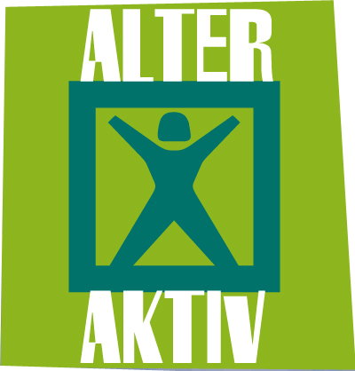
17.-18.04.2010
Sa/So 10 – 18 Uhr

Alter Aktiv 2010
Die Lübecker Seniorenmesse

Immer im Frühjahr dreht sich in der Lübecker Musik- und Kongresshalle alles um die Bedürfnisse der Generation 50+. Auch 2010 findet am 17. und 18. April wieder die Seniorenmesse „Alter Aktiv“ statt. Zum nun achten Mal wird die große Bandbreite von Erzeugnissen und Dienstleistungen präsentiert, die eine aktive, selbständige Altersgestaltung ermöglichen und verschönern können.

Die Alterspyramide dreht sich langsam um, die ohnehin schon große Gruppe der Seniorinnen und Senioren wächst praktisch mit jedem Tag. Und mit ihr wachsen auch Ansprüche und Bedürfnisse, die zum großen Teil nur von Spezialisten wirklich befriedigt werden können.

Die „Alter Aktiv“ mit ihren großen Themenblöcken Gesundheit und Lebensfreude richtet sich nun an interessierte Senioren und deren Angehörige, die sich über den Erhalt und die Erhöhung von Lebensqualität im Alter informieren wollen.

Die „Alter Aktiv“ hat - wie der Name schon sagt - zwei Schwerpunkte. Im Bereich „Alter“ werden die Bedürfnisse der hilfs- oder pflegebedürftigen Senioren, bzw. ihrer Angehörigen, abgedeckt, mit Angeboten aus den Bereichen Beratung und Lebenshilfe, Pflege und Betreuung, Ernährung und Gesundheitsversorgung. Hier bekommt der Messebesucher einen Überblick über die Möglichkeiten, trotz Krankheit oder gesundheitlicher Beschränkungen ein angenehmes und erfülltes Leben zu führen oder einfach länger gesund zu bleiben.

Im Bereich „Aktiv“ wird die zweite große Zielgruppe der jüngeren „Bestager“ und der noch voll im sozialen Leben stehenden aktiven Senioren u.a. mit den Themen Altersvorsorge, Freizeitaktivitäten und Reisen, Mobilität und Wohnen, Konsumgüter und Dienstleistungen, Ernährung und Wellness angesprochen.

Für informationshungrige Messebesucher gibt es wieder ein umfangreiches Vortragsprogramm. Außerdem Vorführungen auf der Showbühne und Mitmachaktionen an den Ständen. Als krönender Abschluß gibt an jedem Messetag um 17:00 das Berliner Kabarett-Duo „Meier, Meier, Schulz“ mit seinem Programm „Zwei Damen und ein Goldfisch“ ein Gastspiel in der MuK und wird die Messebesucher auch zwischen den Vorträgen mit kürzeren Auftritten unterhalten.

Der Eintritt beträgt 3,- €, Kinder bis zu 12 Jahren haben in Begleitung Erwachsener freien Eintritt. Aktuelle Informationen zur Alter Aktiv 2010 finden Sie unter www.alter-aktiv-messe.de.

